Tích hợp giám sát RabbitMQ sử dụng Prometheus & Grafana

# Cài đặt

Để tích hợp trình giám sát cho RabbitMQ cần cài đặt thêm các phần mềm:

* Prometheus

https://prometheus.io/download/

* Grafana

<https://grafana.com/>

RabbitMQ cung cấp dữ liệu thông qua cổng 15692, Prometheus lấy dữ liệu từ cổng này và truyền tới Grafana để hiển thị dữ liệu lên trang dashboard của Grafana

# Cấu hình RabbitMQ

Bật plugin **rabbitmq_prometheus bằng lệnh:**

**rabbitmq-plugins enable rabbitmq_prometheus**

**Sau khi chạy xong lệnh, RabbitMQ xuất dữ liệu giám sát thông qua cổng 15692.**

# **Cấu hình Prometheus**

Cần cấu hình Prometheus để thu thập dữ liệu từ RabbitMQ. Thêm cấu hình sau vào file prometheus.yml tại thư mục cài đặt của Prometheus:

**- job_name: 'rabbitmq'**

**metrics_path: '/metrics'**

**scrape_interval: 1s**

**static_configs:**

**- targets: ['localhost:15692']**

**Trong đó:**

**scrape_interval: Prometheus lấy dữ liệu giám sát của RabbitMQ sau mỗi khoảng thời gian**

**targets: Cổng 15692 là cổng xuất dữ liệu của RabbitMQ được cấu hình từ phần 2**

# **Cấu hình Grafana**

## **Thêm Data Source**

Truy cập trang Grafana, đường dẫn http://localhost:3000/

Bước 1: Vào menu Configuration > Data Sources chọn nút Add data source

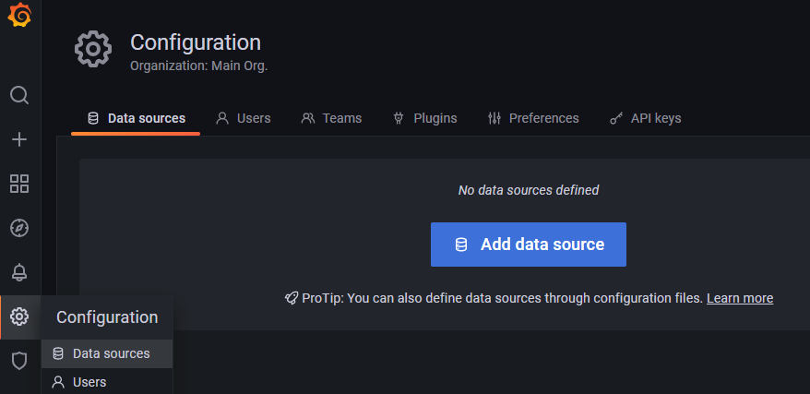

Bước 2: Chọn data source Prometheus và thêm các cấu hình:

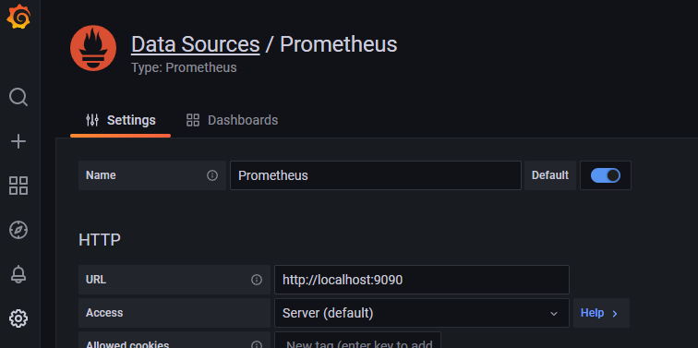

Tại mục URL điền thông tin cổng hoạt động của Prometheus, mặc định là cổng 9090

Bước 3: chọn Save & test, hệ thống thông báo Data source is working là thành công. Grafana kết nối với Prometheus qua Data source để lấy dữ liệu.

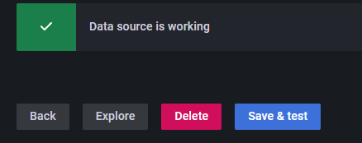

## Thêm mẫu template để hiển thị trang giám sát trên Grafana

Bước 1: Tải mẫu template dashboard đã có sẵn

Truy cập trang <https://grafana.com/grafana/dashboards/10991> chọn Download JSON

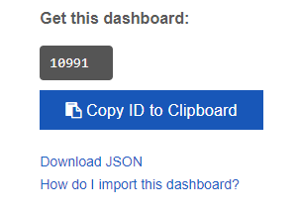

Bước 2: Import mẫu template vào Grafana

Truy cập trang quản lý của Grafana http://localhost:3000/

Vào menu Create > Import

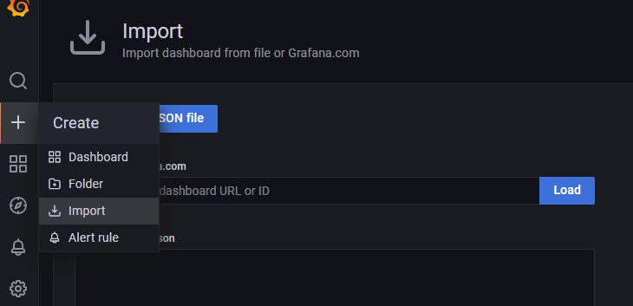

Bước 3: Chọn Upload JSON file, chọn file JSON đã tải từ bước 1

Hệ thống hiển thị giao diện import, tại trường prometheus chọn data source đã tạo được từ mục 4.1

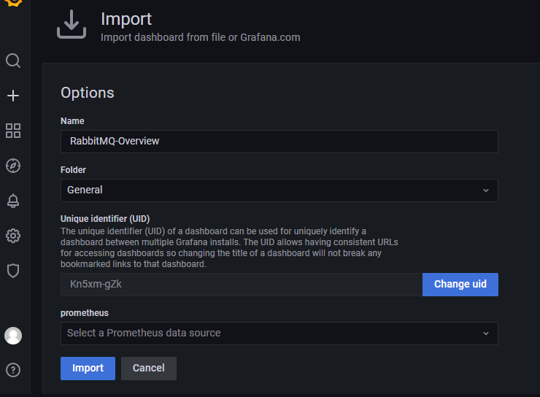

Sau khi import thành công, Grafana hiển thị thông tin giám sát RabbitMQ qua dashboard:

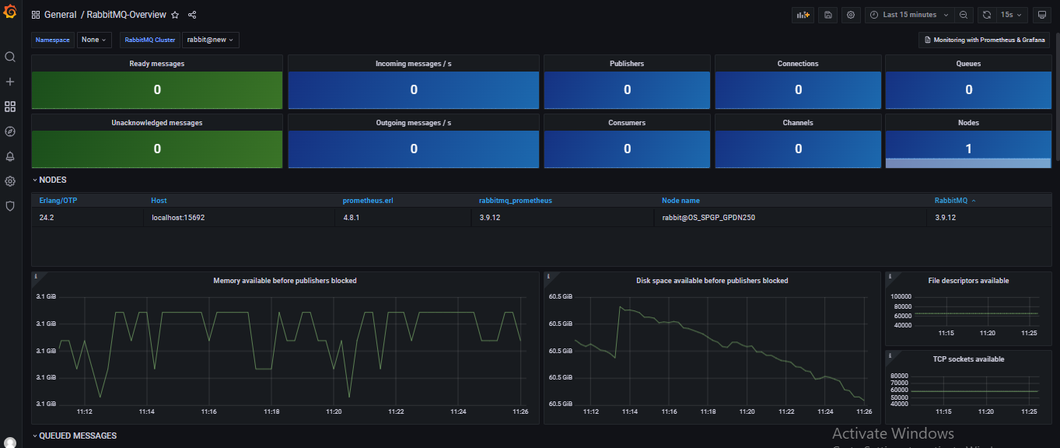

# Cấu hình cảnh báo

## Cảnh báo qua mail

Bước 1: cấu hình Grafana

Tìm file grafana.ini, mặc định tại thư mục /usr/local/etc/grafana/grafana.ini

Để thực hiện gửi được cảnh báo qua Mail Viettel, cần cấu hình thông tin SMTP server của mail như sau:

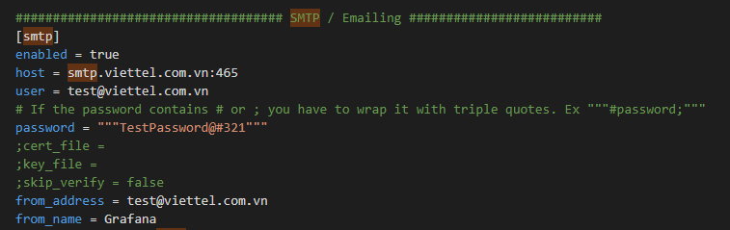

Lưu ý:

* email nhập ở đây sử dụng để làm email gửi đi cảnh báo, điền password thích hợp email của bạn
* Bỏ dấu ; ở đầu dòng để thay đổi có hiệu lực
* **Với mật khẩu chứa dấu # hoặc ; cần thêm 3 dấu nháy đơn ở trước và sau**

Bước 2: tạo kênh thông báo trên Grafana

Vào menu Alearting > Notification channels, chọn tạo kênh thông báo

Chọn type là Email

Tại trường Addresses điền các địa chỉ mail để nhận thông báo

Chọn Test để kiểm tra và lưu lại

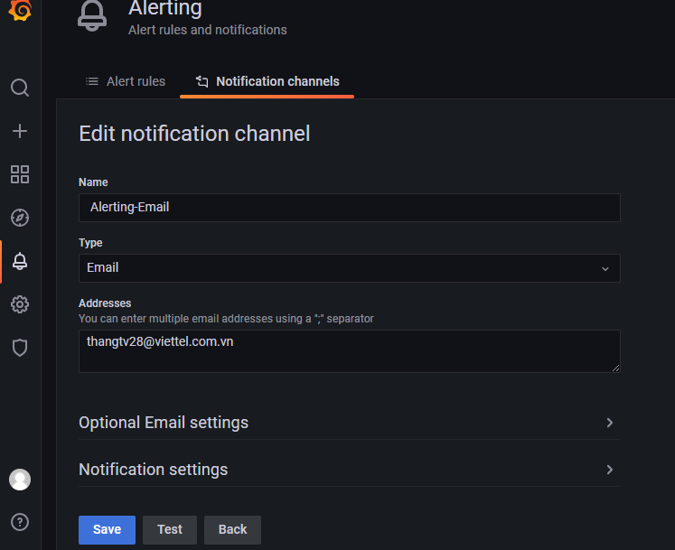

Bước 3: Tạo thông báo

Ví dụ tạo thông báo mail khi queue vượt quá ngưỡng nhất định

Kích vào tiêu đề của đồ thị queue tại dashboard và chọn edit

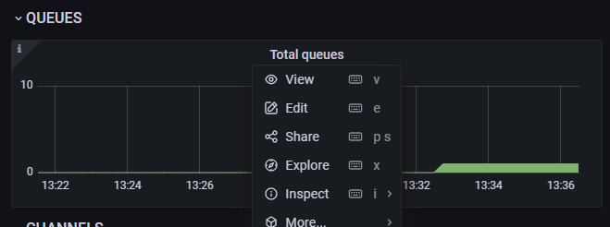

Giao diện diện edit như sau:

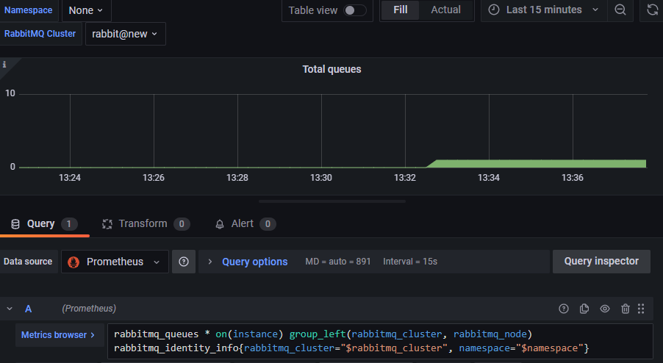

Do Grafana chỉ tạo được thông báo khi câu query lấy dữ liệu đồ thị không chứa biến. Do đó Tại tab Query cần sửa lại câu truy vấn ở mục Metrics browser:

rabbitmq_queues * on(instance) group_left(rabbitmq_cluster, rabbitmq_node) rabbitmq_identity_info{rabbitmq_cluster="$rabbitmq_cluster", namespace="$namespace"}

câu truy vấn hiện tại sử dụng 2 biến là $rabbitmq_cluster và $namesapce cần đổi lại giá trị hằng, ví dụ:

rabbitmq_queues * on(instance) group_left(rabbitmq_cluster, rabbitmq_node) rabbitmq_identity_info{rabbitmq_cluster="rabbit@new"}

trong đó rabbit@new là tên cluster

Sau đó chọn tab Alert để tạo thông báo

Điền các thông số phù hợp

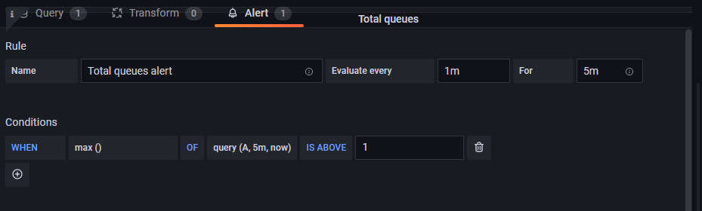

Chọn Send to: kênh thông báo đã tạo từ bước 2, điền message thông báo rồi lưu lại

